**FORMATO PARA EL DESARROLLO DE COMPONENTE FORMATIVO**

| PROGRAMA DE FORMACIÓN | Gestionar recursos para la operación de sistemas de agua y saneamiento básico |
| --- | --- |

| COMPETENCIA | 210601023 - Coordinar actividades de acuerdo con estrategias de gestión y proceso administrativo. | RESULTADOS DE APRENDIZAJE | 210601023-02 - Revisar referentes normativos del sistema definir variables técnicas y administrativas del sistema de tratamiento seleccionar metodologías administrativas según necesidades identificadas.  210601023-03 - Establecer estrategias de gestión metodológicas al plan de acción. |
| --- | --- | --- | --- |

| NÚMERO DEL COMPONENTE FORMATIVO | 02 |
| --- | --- |
| NOMBRE DEL COMPONENTE FORMATIVO | Actividades administrativas del sistema |
| BREVE DESCRIPCIÓN | En el presente componente formativo se aprenderá que el reconocimiento de los conceptos administrativos y la identificación de las características básicas de plantas de tratamiento de aguas residuales se deben complementar con el reconocimiento de la normativa legal ajustada a esta temática, y esta, a su vez, con estrategias administrativas que aporten para potencializar esta gestión de la mejor forma. |
| PALABRAS CLAVE | Entes de control, estrategias, indicadores, normatividad, plan de acción |

| ÁREA OCUPACIONAL | 7 - Explotación primaria y extractiva |
| --- | --- |
| IDIOMA | Español |

1. **TABLA DE CONTENIDOS:**

**Introducción**

1. **Normativa nacional**
2. **Entidades reguladoras** 
   1. Requisitos para los sistemas de aguas
   2. Requisitos para vertimientos
3. **Estructura de las AAA (Empresas Prestadoras de Servicios Públicos de Acueducto, Alcantarillado y Aseo)**
4. **Administración estratégica** 
   1. Características
   2. Tipos de estrategias
5. **Formulación del plan de acción**
6. **Evaluación y acciones de mejora**

1. **INTRODUCCIÓN**

La creación de empresa en el ámbito nacional debe tener como base los lineamientos exigidos por los órganos de control de la actividad a realizar, por lo tanto, es importante conocer la normatividad vigente al respecto y los planes administrativos propios de estos procesos.

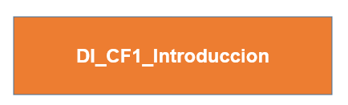

1. **Normativa nacional**



En Colombia existe una gran cantidad de leyes relacionadas con los usos del agua y su relación con los ecosistemas. Esta normatividad tiene como objetivo proteger, regular y castigar las acciones que se realicen con relación al recurso hídrico dentro del territorio nacional.

En el siguiente PDF se puede consultar la normatividad relacionada con el recurso hídrico en Colombia.

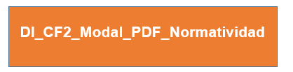

1. **Entidades reguladoras**



Para la prestación de los servicios públicos de agua o de alcantarillado, la normativa ambiental colombiana fija unos entes de control que tienen como fin realizar seguimientos y controles a las empresas prestadoras de dichos servicios; de esta manera, se garantiza el cumplimiento de los requisitos mínimos para el uso del recurso hídrico.

Estas entidades reguladoras son:

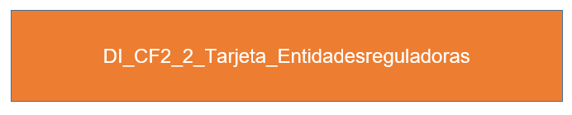

* 1. **Requisitos para los sistemas de aguas** 

Para realizar un sistema de acueducto, el primer requisito que se debe tramitar es el permiso de concesión de aguas que consiste en solicitar el derecho de aprovechamiento del agua, ya sea superficial o subterránea para uso doméstico.

Este permiso lo otorga la Corporación Autónoma Regional - CAR a la cual pertenezca el territorio en el que se tiene el proyecto de abastecimiento de agua, después de la evaluación de la solicitud presentada.

Los requerimientos para la solicitud varían de acuerdo a la corporación territorial a la que se dirija, pero generalmente se tiene en cuenta lo siguiente:

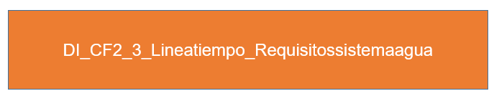

El formato único nacional de concesión de aguas superficiales es la guía para la presentación de la solicitud, debido a que contiene la guía de diligenciamiento y los documentos anexos de la solicitud. Este formato se puede consultar en el material complementario.

* 1. **Requisitos para vertimientos**

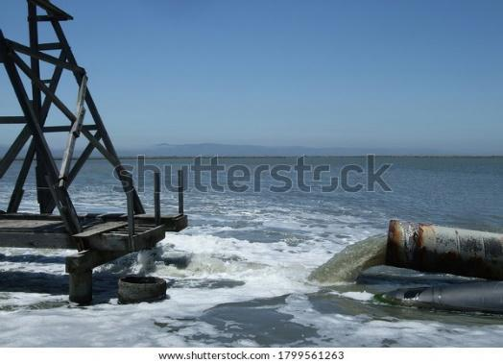

Al igual que la solicitud se concesión de aguas, el permiso de vertimientos líquidos también es competencia de la Corporación Autónoma Regional - CAR y el gestor deberá realizar la solicitud de acuerdo con los lineamientos que la territorial exija dentro de su jurisdicción.



Teniendo en cuenta la solicitud, se debe presentar una serie de anexos que varían según la territorial a la que se dirige, pero básicamente son los siguientes:



El Formato Único Nacional de Permiso de Vertimientos a Cuerpos de Agua es la guía para la presentación de la solicitud, porque contiene la guía de diligenciamiento y los documentos anexos de la solicitud. Este formato se puede consultar en el material complementario.

1. **Estructura de las AAA (Empresas Prestadoras de Servicios Públicos de Acueducto, Alcantarillado y Aseo)**

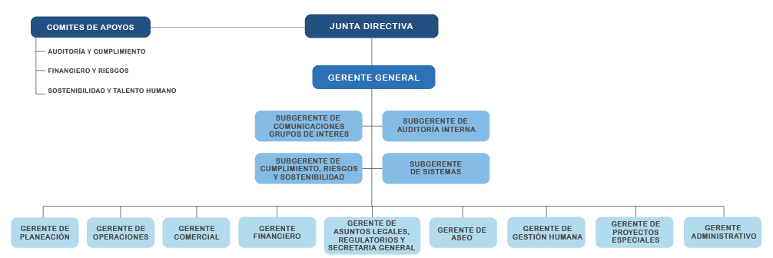

Las estructuras de las empresas prestadoras de los servicios públicos de acueducto, alcantarillado y aseo se definen desde su planeación y varían de acuerdo a su tamaño y función. Generalmente la estructura está basada en las áreas y en los departamentos encargados de cada proceso, por ejemplo:

* + - 1. En una empresa pequeña que presta el servicio de suministro de agua a una comunidad, como mínimo, deberá tener un componente directivo y otro operacional.
      2. En caso de una empresa más grande, además del componente directivo y operacional, deberá tener los componentes de servicio al cliente, financiero, gestión humana, entre otros.

1. **Administración estratégica** 

La administración estratégica es un proceso de evaluación sistemática de una empresa por la cual se estipulan metas a mediano y corto plazo de acuerdo a los recursos disponibles y la capacidad de ejecución de la corporación.

De acuerdo con su capacidad asertiva, la administración estratégica se convierte en una eficaz herramienta para diagnosticar, evaluar, analizar y tomar decisiones para contrarrestar las situaciones de no conformidad y adaptación a los cambios, propendiendo la mejora continua de sus procesos.

* 1. **Características**

Una administración estratégica debe estar orientada en el desarrollo de cuatro componentes que garantizan que la administración mantenga una efectividad muy elevada.

Estos componentes son:

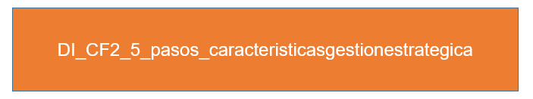

* 1. **Tipos de estrategias**



En las actividades empresariales se usa el término **estrategia** para hacer alusión a cuál es el camino a seguir para el logro de unos objetivos propuestos, de acuerdo con las herramientas que se tengan a mano para el desarrollo de las actividades.

Las estrategias pueden clasificarse según los distintos criterios, como puede ser su área de aplicación (estrategias militares, empresariales, publicitarias, deportivas, etc.), su posicionamiento frente al adversario (estrategias ofensivas, defensivas, mixtas) o bien su área de aplicación en un proceso determinado (estrategias generales y específicas).

A continuación, se especificarán las estrategias más comunes que se emplean en el ámbito empresarial.



1. **Formulación del plan de acción**

Para que una organización progrese adecuada y sólidamente, es necesario contar con los mecanismos de planificación adecuados. En algunos casos, la tarea de operar y gestionar dichas herramientas y *software* puede recaer en el equipo de *marketing*, en el área administrativa o directamente en los miembros fundadores.

Sin embargo, para evitar vacíos de información o situaciones que se puedan pasar por alto a la hora de gestionar una empresa, es primordial saber cómo elaborar un plan de acción que se relacione directamente con la actividad de la empresa, para poder proponer acciones que conlleven a una mejora continua.

Existen tres elementos a tener en cuenta para el éxito de un plan de acción, los cuales se describen a continuación:



Con el fin de ampliar los conceptos relacionados con el plan de acción se puede consultar el siguiente video, el cual consolida el concepto.



1. **Evaluación y acciones de mejora**

close up of businessman hand working with new modern computer and graph business with social network diagram and man working


Efectuar procesos de mejora continua no es tan simple. Sin embargo, existen varias estrategias muy efectivas, así como herramientas digitales, para calcular el rendimiento de la actividad empresarial y descubrir qué aspectos se deben corregir.

Como primera medida a realizar, se deben tener en cuenta las siguientes acciones:



Además, también será necesario invertir en la digitalización de procesos, mediante herramientas tecnológicas y *software*, que ayudan a reducir tiempos y esfuerzos, a la vez que aumentan la productividad gracias a la automatización.

Existe gran variedad de formas para realizar acciones de mejora, pero en el ámbito empresarial existen tres que se destacan debido a su eficacia. A continuación, se identifican:



1. **Síntesis**



1. **ACTIVIDADES DIDÁCTICAS (Se debe incorporar mínimo 1, máximo 2)**

| DESCRIPCIÓN DE ACTIVIDAD DIDÁCTICA | |
| --- | --- |
| Nombre de la Actividad | Unir por medio de flechas los conceptos relacionados |
| Objetivo de la actividad | Afianzar los conceptos reseñados en el presente contenido para identificarlos en los contextos relacionados. |
| Tipo de actividad sugerida |  |
| Archivo de la actividad  (Anexo donde se describe la actividad propuesta) | *Actividad didactica 1 CF2* |

| DESCRIPCIÓN DE ACTIVIDAD DIDÁCTICA | |
| --- | --- |
| Nombre de la Actividad | Falso y verdadero |
| Objetivo de la actividad | Responder de forma correcta de acuerdo con los conocimientos adquiridos en el desarrollo del contenido. |
| Tipo de actividad sugerida | Responda falso o verdadero, según corresponda.   * El permiso de vertimientos a cuerpos de agua se debe tramitar ante la corporación autónoma regional la cual tenga competencia en la zona del proyecto. (verdadero) * El permiso de concesión de aguas superficiales se realiza solo para el uso de agua para consumo humano. (falso) * La comisión de regulación de agua y saneamiento básico tiene como objetivo principal el supervisar el estado de las fuentes hídricas del país y concesionar el uso de agua para consumo humano. (falso) * Un plan de acción es una hoja de ruta que puede ayudar a lograr metas y objetivos. Un programa puede tomar muchos caminos para alcanzar las metas, cumplir los objetivos y lograr resultados. (verdadero) * Las Corporaciones Autónomas Regionales se crean en la Ley 60 de 1993. (falso) * Con la Ley 373 de 1997 se establece el Programa de Uso Eficiente y Ahorro de Agua. (verdadero) * Para la realización de un plan de acción se debe tener en cuenta tres factores determinantes: el perfil de la empresa, el valor para la comunidad y los beneficios esperados. (verdadero) * Los indicadores son instrumentos de medida cualitativa, que no muestran los valores reales de cumplimiento de las metas propuestas, sin embargo, son un punto de partida para una evaluación asertiva (falso) |
| Archivo de la actividad  (Anexo donde se describe la actividad propuesta) | *Actividad didactica 2 CF2.docx* |

1. **MATERIAL COMPLEMENTARIO:**

| Tema | Referencia APA del Material | Tipo de material  (Video, capítulo de libro, artículo, otro) | Enlace del Recurso o  Archivo del documento o material |
| --- | --- | --- | --- |
| Requisitos para los sistemas de aguas | Ministerio de Medio Ambiente. (2015). *Formato único nacional de solicitud de concesión de aguas superficiales.* <http://visor.suit.gov.co/VisorSUIT/index.jsf?FI=18982> | Documento | <http://visor.suit.gov.co/VisorSUIT/index.jsf?FI=18982> |
| Requisitos para vertimientos | Ministerio de Medio Ambiente. (2015). *Formato único nacional de solicitud de permiso de vertimientos.* <http://visor.suit.gov.co/VisorSUIT/index.jsf?FI=18902> | Documento | Disponible en: <http://visor.suit.gov.co/VisorSUIT/index.jsf?FI=18902> |
| Formulación del plan de acción | Arroyo, A. (2016). *5 pasos para hacer un plan de acción con éxito.* [Video]. YouTube. <https://www.youtube.com/watch?v=-JlBcqUr--A> | Video | <https://www.youtube.com/watch?v=-JlBcqUr--A> |
| Formulación del plan de acción | González, F. (2016). *¿Cómo hacer un plan de acción? [4 claves prácticas*]. [Video]. YouTube. <https://www.youtube.com/watch?v=ZgSZnLxyNnY> | Video | <https://www.youtube.com/watch?v=ZgSZnLxyNnY> |

1. **GLOSARIO:**

| TÉRMINO | SIGNIFICADO |
| --- | --- |
| AAA | empresas que tienen como actividad prestar los servicios públicos de agua, aseo y alcantarillado. |
| Administración estratégica | proceso de evaluación sistemática de un negocio y define los objetivos a largo plazo, identifica metas y objetivos, desarrolla estrategias para alcanzar estos y localiza recursos para realizarlos. |
| DOFA | análisis que permite elaborar una matriz que identifica unos factores internos externos que intervienen en el desempeño de una empresa. Las variables internas son Fortalezas y Debilidades, las externas son Oportunidades y Amenazas. |
| Indicadores | instrumento que provee información de una determinada condición o el logro de una cierta situación, actividad o resultado. |
| Plan de acción | hoja de ruta que puede ayudar a lograr metas y objetivos. Un programa puede tomar muchos caminos para alcanzar las metas, cumplir los objetivos y lograr resultados. |
| Vertimiento | Es la descarga final de elementos, sustancias o compuestos contenidos en un medio líquido a un cuerpo de agua, alcantarillado o al suelo. |

1. **REFERENCIAS BIBLIOGRÁFICAS:**

Comisión de Regulación de Agua Potable y Saneamiento Básico. (2022). *Resoluciones CRA.* <https://normas.cra.gov.co/gestor/m0_resoluciones_caracter_general_por_servicio.html>

Corporación Autónoma Regional del Tolima - Cortolima. (s.f.). *Trámites y servicios.* <https://www.cortolima.gov.co/tramites-cortolima?start=12>

Departamento Nacional de Planeación. (s. f.). *Normatividad del agua*. <https://www.dnp.gov.co/programas/vivienda-agua-y-desarrollo-urbano/Paginas/Agua-Normatividad--.aspx>

Triple A (s. f.). *Organigrama de la Triple A S.A. E.S.P. Empresa de servicios públicos. Barranquilla.* <https://www.aaa.com.co/organigrama/>

1. **CONTROL DEL DOCUMENTO**

|  | **Nombre** | **Cargo** | **Dependencia** | **Fecha** |
| --- | --- | --- | --- | --- |
| **Autor (es)** | Karly Cediel | Experta temática | Centro Agropecuario La Granja - Regional Tolima | Marzo 2022 |
| Adriana López | Diseñadora Instruccional | Regional Distrito Capital – Centro para la Industria de la Comunicación Gráfica. | Marzo 2022 |
| Ana Catalina Córdoba | Asesora Metodológica | Regional Distrito Capital – Centro de Diseño y Metrología. | Marzo 2022 |
| Rafael Neftalí Lizcano Reyes | Responsable Equipo Desarrollo Curricular | Regional Santander - Centro Industrial del Diseño y la Manufactura. | Marzo 2022 |
|  | José Gabriel Ortiz Abella | Corrector de estilo | Regional Distrito Capital - Centro de Diseño y Metrología. | Marzo del 2022. |

1. **CONTROL DE CAMBIOS**

|  | Nombre | Cargo | Dependencia | Fecha | Razón del Cambio |
| --- | --- | --- | --- | --- | --- |
| Autor (es) |  |  |  |  |  |